focaes：调焦辅助软件使用说明

# 软件设计目标

协调GWAC系统中调角器和相机联动完成工作流程。



图 1 主业务流程

软件主业务流程如图1所示。定义行程起点为x1，行程终点为x2，行程步长为Δx。则：

1. 行程起始位置：x0=x1-Δx；
2. 行程起点：x1=x0+Δx；
3. 下一个行程位置：x’=x+Δx，x为当前行程位置。

# 软件组成与运行平台

## 软件组成

1. focaes：可执行程序
2. focaes.xml：配置文件（以下为配置文件示例）

<?xml version="1.0" encoding="utf-8"?>

<version>0.1</version>

<PortFocus>4013</PortFocus>

<Device group="001" unit="004"/>

<stroke start="-100" stop="100" step="10" error="2"/>

<exposure duration="5" count="1"/>

<display>false</display>

配置文件相关项决定软件业务流程工作逻辑。

|  |  |  |  |  |
| --- | --- | --- | --- | --- |
| **节点** | **属性** | **说明** | **量纲** | **缺省值** |
| PortFocus |  | 为调焦下位机提供的TCP网络服务端口 | -- | 4013 |
| Device | group | 组标志 | -- | 001 |
| unit | 单元标志 | -- | 001 |
| stroke | start | 行程起点 | 微米 | -100 |
| stop | 行程终点 | 微米 | 100 |
| step | 行程步长 | 微米 | 10 |
| error | 调焦到位误差阈值 | 微米 | 2 |
| exposure | duration | 曝光时间 | 秒 | 5 |
| count | 各个焦点位置期望曝光帧数 | 帧 | 1 |

## 运行平台

1. 操作系统：Linux x86/x86_64
2. 运行位置：控制台
3. 测试可用计算机：172.28.3.21，位置：~/software/focaes

## 依赖软件

ds9

## 依赖库

1. boost
2. cfitsio
3. xpa
4. apogee library（当需要操作Apogee相机时）

## 软件界面

软件界面如图2所示。

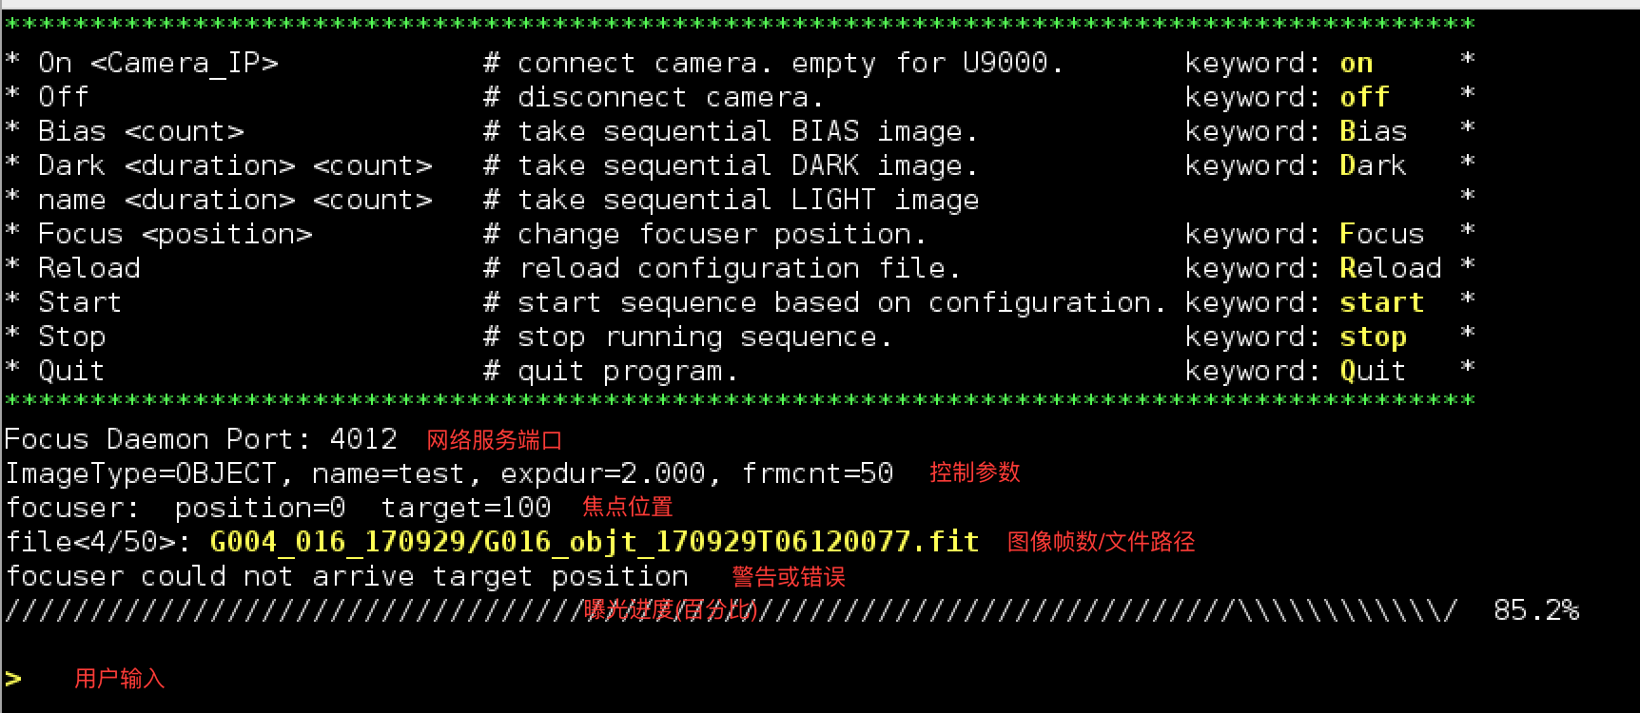

图 2 软件工作界面

软件界面由三部分组成，自上至下依次为：提示区，状态区和输入区。

* 提示区：行1-12。该区域中，黄色字体为关键字，对应不同的操作功能。

|  |  |  |  |
| --- | --- | --- | --- |
| **关键字** | **缩略**  **关键字** | **参数** | **功能** |
| on |  | - IP地址  - 5（U9000）  - 无（U9000） | 尝试建立与相机的软件连接 |
| off |  | 无 | 断开与相机的软件连接 |
| bias | b | count：期望帧数 | 连续获取本底 |
| dark | d | （1）duration：曝光时间  （2）count：期望帧数 | 连续获取暗场 |
| focus | f | position：期望位置 | 改变焦点位置 |
| reload | r |  | 重新加载配置文件 |
| start |  |  | 启动主业务流程 |
| stop |  |  | 中止当前工作流程 |
| quit | Q（必须为大写） |  | 退出软件 |

* 状态区：行13-18。自上至下依次为：

1. 网络服务端口：显示为调焦下位机提供的TCP网络服务端口；
2. 控制参数：主业务流程参数或手动流程曝光参数；
3. 调焦：调焦下位机联机状态，或焦点位置和期望位置；
4. 观测结果：曝光序列进度和FITS文件路径。

示例表示：已获取50帧图像中的4帧，最后一帧图像存储为当前路径下子目录G004_016_170929，文件名为G016_objt_170929T06120077.fit。



1. 警告或错误：操作或设备状态异常产生的提示信息。

* 输入区：行20。可以输入提示区指示信息。

# 操作流程

## 准备

1. 启动软件；
2. on <parameter>（回车/换行）连接相机；
3. 等待与调焦下位机建立网络连接。

## 自动流程

1. 在输入区键入start（回车/换行）；
2. 等待完成主业务流程。

## 结束

1. 等待完成工作流程；
2. 在输入区键入Q或quit（回车/换行）。

# 版本更新

|  |  |  |  |
| --- | --- | --- | --- |
| **版本号** | **日期** | **功能** | **遗留问题** |
| 0.1 | 2017-09-29 | 1. 连接相机； 2. 断开与相机连接； 3. 显示调焦下位机联机状态； 4. 改变焦点位置； 5. 连续获取本底； 6. 连续获取暗场； 7. 连续获取天光图像； 8. 重新加载参数； 9. 显示焦点实时位置和目标位置； 10. 显示曝光进度； 11. 存储FITS文件； 12. 显示FITS文件路径和流程进度； 13. 显示错误提示； 14. 完成主业务工作流程； 15. 中止任一模式下工作流程 | 1. 在某些计算机上，相机数据UDP端口收不到相机的图像数据； 2. 未实时显示图像（依赖ds9和xpa库）； 3. 在实时更新焦点、曝光进度等信息时，输入位置光标异常； 4. 相机心跳线程可能写入寄存器失败 |
|  |  |  |  |